EMOCIJA HRABROST
Posljednja emocija koju ćemo proučavati i istraživati na našem projektu je hrabrost. Postoji vrlo opravdan razlog zašto smo je ostavili za kraj , nakon što smo proradili ljutnju , tugu ,sreću ( u vrtiću ) te strah ( preko programa „ Vrtić od kuće “ ) , a to je taj da su sve ove nabrojene emocije preduvjet da bi se hrabrost uopće mogla doživjeti. Posebno je bitno savladati strah kako bi se hrabrost mogla dogoditi.
Još u početku projekta zajedno sa našim zečićem Totom izradili smo kocku emocija na čijim poljima se nalaze lica emocija koje planiramo obraditi. Tako da svaka emocija ima svoju boju , a boja hrabrosti prema našem zajedničkom dogovoru je narančasta ( strah- zelena, tuga-plava , sreća- žuta i ljutnja- crvena). Prva aktivnost koju možete napraviti je da kod kuće pokušate izraditi vlastitu kocku emocija. Za to vam je potrebna bilo kutijica bilo koje veličine čije plohe obojite u gore navedene boje, a kasnije kada se boja osuši flomasterom nacrtajte lica. Kako bi djeca znala nacrtati hrabro lice potrebno je prethodno sa djetetom razgovarati o emociji hrabrost : Što znači biti hrabar ? Jesi li ti nekada bio hrabar/hrabra? Kada? Kako si se tada osjećao/osjećala? Sjećaš li se možda kako je tvoje lice izgledalo tada kada si bio hrabar?
Djetetu također možete ponuditi jednu jako zanimljivu aktivnost sa ogledalom i pjenom za brijanje. Ako imate stolno ogledalo na njega utisnite pjenu za brijanje , lagano razmažite te ponudite djetetu da prstima nacrta hrabro lice koje se na ogledalu intenzivno naglasiti. Aktivnost može biti vrlo zabavna jer se dodirivanjem pjene i ogledala također stječe iskustvo dodirom ( mekano/tvrdo , hladno , glatko ) , kao i fina motorika prstiju i šake te kreativnost i koncentracija u radu.
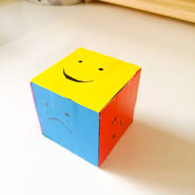
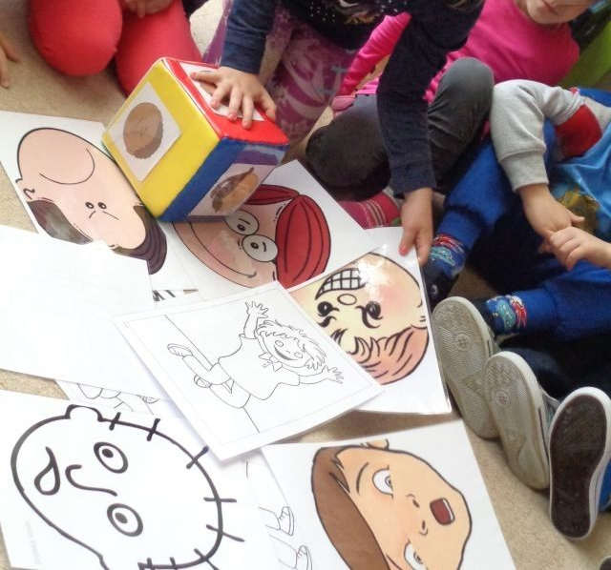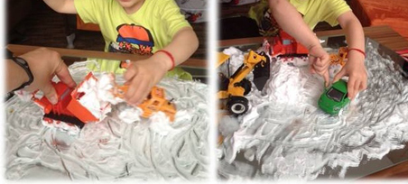
Izvor fotografija : Pinterest
Hrabrost se također može proigrati i kroz društvene igre , igre u paru i obiteljske igre poput „ Čovječe ne ljuti se“ , KRIŽIĆ /KRUŽIĆ ili „ Čovječe glupiraj se „ Vaše će dijete igrajući se stjecati nova znanja i vještine , razvijati pozitivna emocionalna stanja , imati priliku nositi se sa neuspjehom i uspjehom što vrlo važno za cjelovit razvoj djeteta .
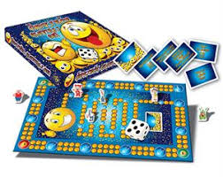

Također možete osmisliti neki poligon sa preprekama kako bi razvijali kod djeteta vještine kao što su preskakivanje , provlačenje , skok u dubinu , kotrljanje te općenito pridonijeli cjelokupnom tjelesnom i psihomotornom razvoju , a usput se i zabavili.
https://www.igrebeztelefona.rs/post/poligon-u-ku%C4%87i-staza-sa-preprekama-igra-u-ku%C4%87i-zabava-za-decu-u-kuci
I kako bi zaokružili i pokrili sva područja razvoja djeteta nedostaje još samo glazba , pjesma o hrabrosti: https://youtu.be/zCytXzE47Ko
Nadamo se da ste se zabavili ovim aktivnostima i da ste usput puno razgovarali o hrabrosti i nabrajali konkretne situacije u kojima hrabrost može doći do izražaja .
Sada slijedi još malo „prljavih aktivnosti“, kako mi to u vrtiću volimo reći . Kako bismo provjerili da li idemo u dobrom smjeru još jednom ćemo nacrtati kako naše lice izgleda kad je hrabro. Da to ne bi djelovalo kao školska provjera opet smo tu za vas da vam ponudimo zanimljive ideje djeci atraktivnim materijalima koji su lako dostupni . Potreban vam je 1 papirnati tanjur , malo narančaste tempere, mala spužvica( možete odrezati od spužvice za pranje suđa) i 1 marker ili crni flomaster.
Pokazat ćemo vam fotografije takve aktivnosti na emociju sretan i ljut , kao primjer.
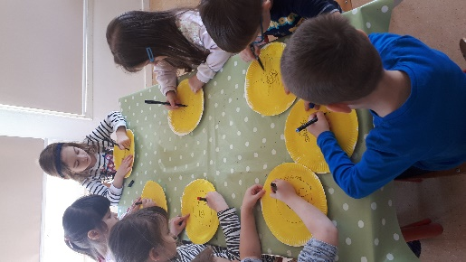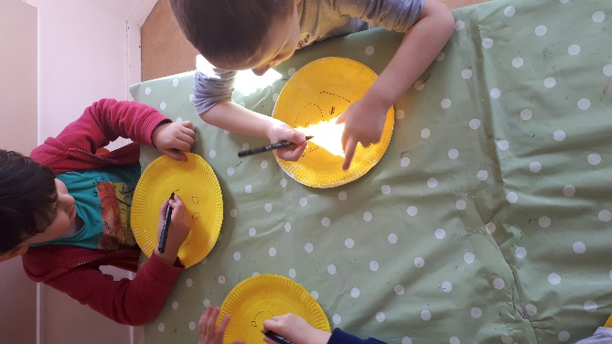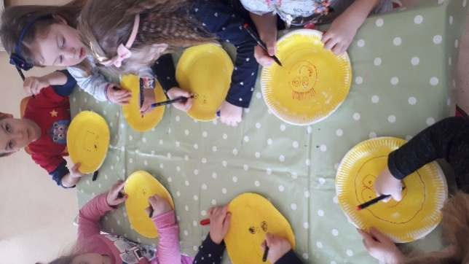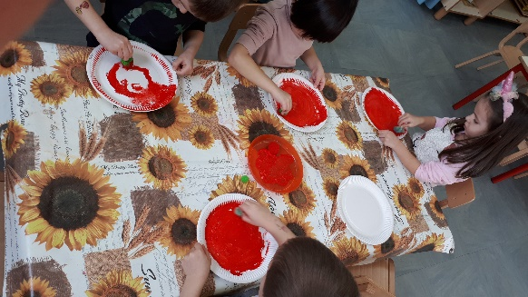

Kako bi još više produbili emociju hrabrost djeci možemo interpretirati slikovnicu o hrabrosti, predlažemo ove slikovnice :
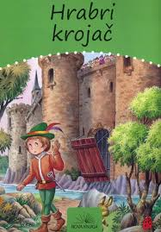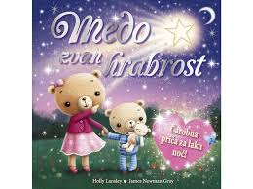
Nakon interpretacije slikovnice poželjan je razgovor uz puno poticajnih pitanja dok su dojmovi još svježi , a doživljaj cijelog sadržaja može se izraziti likovno , tehnikom koju djeca odaberu – ponudite crtačke, jer se tako lakše i detaljnije mogu izraziti.
Sve vaše radove nastale tijekom ponuđenih aktivnosti možete nam poslati na mail adresu našeg vrtića kao i fotografije nastale tijekom aktivnosti. Također ako ste otkrili još zanimljivih i inovativnih ideja , svakako ih provedite sa djecom i podijelite s nama.
Našim dragim zečićima i njihovim roditeljima želimo ugodnu zabavu i puno novih spoznaja! 😊
Vaše odgojiteljice

